Вельмишановні колеги!
21 травня 2021 р. о 15:00 відбудеться онлайн-зустріч
"Доктор філософії/доктор мистецтва: умови підготовки"
за участі представників Міністерства освіти і науки України щодо актуальних питань підготовки здобувачів третього (освітньо-наукового) рівня вищої освіти.

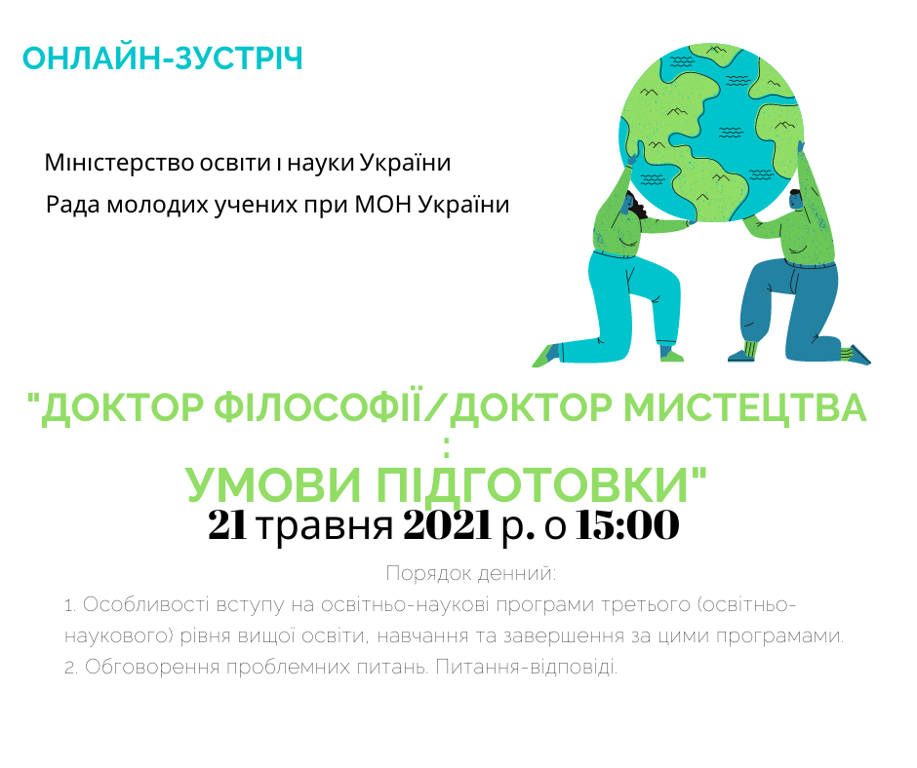

Метою заходу є інформування майбутніх молодих вчених щодо умов вступу на освітньо-наукові програми третього (освітньо-наукового) рівня вищої освіти, успішного навчання на них та їх завершення.
Учасники - майбутні молоді вчені закладів вищої освіти та наукових установ України.
Порядок денний:
1. Особливості вступу на освітньо-наукові програми третього (освітньо-наукового) рівня вищої освіти, навчання та їх завершення.
2. Обговорення проблемних питань. Питання-відповіді.
Програма заходу наразі формується і буде оприлюднена до 18.05.2021 р.
Посилання на підключення буде надіслано усім зареєстрованим учасникам.
Зареєструватись можна за адресою: https://docs.google.com/.../1rHzvR7cuiK.../edit
Організатор: Рада молодих учених при МОН України.

